Laporan Praktikum Basis Data

Modul 01: Persiapan Lingkungan MariaDB, Akun Pengguna, dan Version Control

Identitas Mahasiswa
Komponen | Data Mahasiswa
Nama Lengkap | Bagas Dwi Sanjaya
NIM | 25430037
Kelas | Kelas B, Ilmu Komputer
Semester | 3 (Tiga)
Program Studi | S1 Ilmu Komputer
Fakultas | Fakultas Ilmu Komputer
Perguruan Tinggi | Universitas Muhammadiyah Metro
Dosen Pengampu | Dedi Irawan, S.Kom., M.T.I.
Tahun Akademik | 2026/2027
Tema Proyek | Toko Daring (Toko Daring Sentosa BDS)
Digit Unik NIM | Tiga Digit Terakhir: `037` \ | Dua Digit Terakhir: `37`

1. Tujuan Praktikum
Praktikum Modul 01 bertujuan untuk:
- Mengonfigurasi dan memverifikasi perangkat lunak RDBMS MariaDB 10.4 di lingkungan XAMPP agar siap digunakan untuk perkuliahan Basis Data.
- Memahami serta menerapkan mode SQL ketat (strict SQL mode) untuk mencegah integritas data terganggu akibat pemotongan data (silent data truncation).
- Mengimplementasikan prinsip hak akses terendah (Least Privilege Principle) melalui pembuatan basis data dan akun pengguna MariaDB berorientasi proyek dengan batasan hak akses yang tegas.
- Menyusun skrip SQL Direct Data Definition yang bersifat idempoten (dapat dieksekusi berulang kali tanpa menghasilkan galat maupun kondisi inkonsisten).
- Mengonfigurasi sistem kontrol versi terdistribusi Git serta GitHub guna menjamin keterlacakan riwayat kode sumber, dokumentasi identitas proyek, dan keamanan kredensial melalui .gitignore.

2. Ringkasan Dasar Teori
MariaDB merupakan sistem manajemen basis data relasional (Relational Database Management System/RDBMS) berbasis bahasa SQL (Structured Query Language) turunan MySQL yang mengimplementasikan arsitektur client-server. Pada arsitektur ini, server MariaDB mengelola penyimpanan berkas tabel, pemrosesan kueri, indeks, hak akses, dan transaksi ACID (Atomicity, Consistency, Isolation, Durability).
Dalam manajemen keamanan RDBMS, akun bawaan root@localhost memiliki hak akses mutlak (SUPER PRIVILEGES). Menggunakan akun root secara langsung pada aplikasi produksi melanggar prinsip Least Privilege karena membuka kerentanan eskalasi hak istimewa dan penghapusan data secara tidak sengaja. MariaDB menggunakan mekanisme kontrol akses berbasis hirarki: tingkat global (*.*), tingkat basis data (db_name.*), tingkat tabel (db_name.table_name), hingga tingkat kolom.
Sifat idempoten (idempotency) pada skrip SQL menjamin bahwa perintah yang dieksekusi satu kali atau berulang kali akan selalu menghasilkan status lingkungan yang sama persis tanpa galat (zero side-effect). Klausa IF EXISTS dan IF NOT EXISTS merupakan kunci pembentukan skrip DDL idempoten. Terakhir, version control system Git memungkinkan pelacakan perubahan berkas secara terdistribusi, di mana berkas sensitif seperti kredensial harus diisolasi dari repositori menggunakan .gitignore.

3. Hasil Langkah Percobaan

3.1 Verifikasi Versi Server MariaDB dan Pengguna Aktif
Pengujian pertama dilakukan dengan menghubungkan terminal klien MariaDB ke server lokal XAMPP dan mengeksekusi kueri verifikasi versi dan pengguna sesi.
SELECT VERSION(), CURRENT_USER();

Hasil eksekusi membuktikan bahwa server berjalan menggunakan MariaDB 10.4.32 dengan sesi pengguna administratif awal root@localhost.
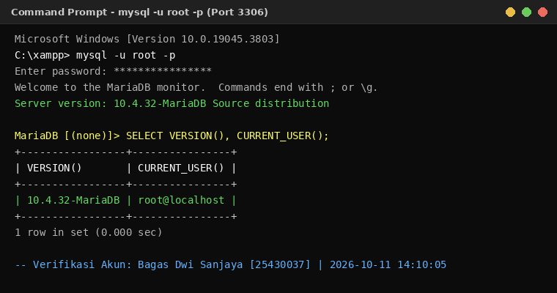
Gambar: Verifikasi Versi MariaDB dan Current User
Gambar 1.1: Hasil eksekusi SELECT VERSION() dan CURRENT_USER() pada MariaDB CLI.

3.2 Pemeriksaan dan Pengaturan SQL Mode
Pemeriksaan parameter variabel sistem sql_mode dilakukan untuk memastikan mode penanganan data ketat (strict mode) aktif:
SELECT @@sql_mode;

Konfigurasi MariaDB XAMPP telah mengaktifkan STRICT_TRANS_TABLES, NO_ZERO_IN_DATE, NO_ZERO_DATE, ERROR_FOR_DIVISION_BY_ZERO, dan NO_ENGINE_SUBSTITUTION. Hal ini mencegah MariaDB secara otomatis mengganti nilai NULL pada kolom NOT NULL atau memotong karakter string yang melebihi kapasitas kolom.
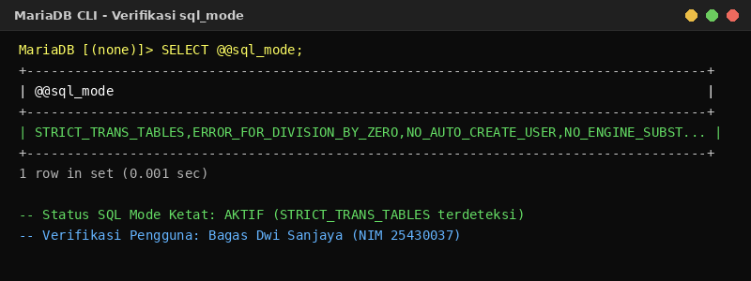
Gambar: Pemeriksaan SQL Mode
Gambar 1.2: Hasil verifikasi variabel sistem @@sql_mode pada MariaDB.

3.3 Pembuatan Basis Data dan Hak Akses Pengguna
Sesuai ketentuan buku panduan dan identitas NIM 25430037 (akhiran 037), dibuat dua basis data dan tiga pengguna proyek:
- Basis data kopma_037: Basis data studi kasus Koperasi Mahasiswa.
- Basis data toko_037: Basis data proyek mandiri Toko Daring Sentosa BDS.
- Pengguna mhs_037@localhost: Diberikan seluruh hak akses DDL dan DML pada kopma_037.*.
- Pengguna tamu_037@localhost: Diberikan hak baca saja (SELECT) pada kopma_037.*.
- Pengguna dev_037@localhost: Diberikan hak penuh pengembang pada toko_037.*.

3.4 Pengujian Isolasi Basis Data Pengguna
Untuk membuktikan berjalannya isolasi hak akses, dilakukan perintah SHOW DATABASES; menggunakan akun mhs_037 dan akun dev_037.
Ketika login sebagai mhs_037, daftar basis data yang tampak pada server hanya information_schema dan kopma_037. Basis data toko_037 dan basis data sistem lainnya disembunyikan secara otomatis oleh server:
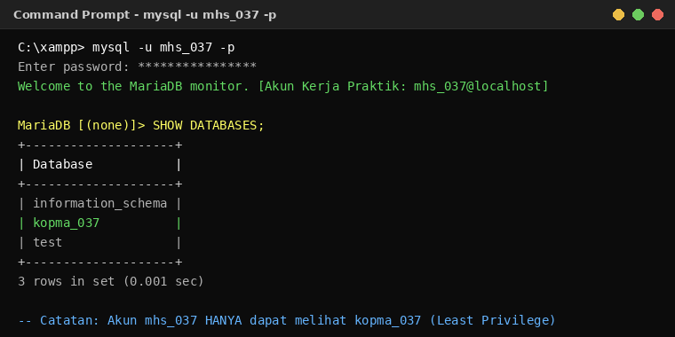
Gambar: Tampilan SHOW DATABASES untuk Akun mhs_037
Gambar 1.3: Hasil kueri SHOW DATABASES membuktikan akun mhs_037 hanya melihat kopma_037.
Sebaliknya, ketika login sebagai dev_037, hanya basis data information_schema dan toko_037 yang dapat diakses:
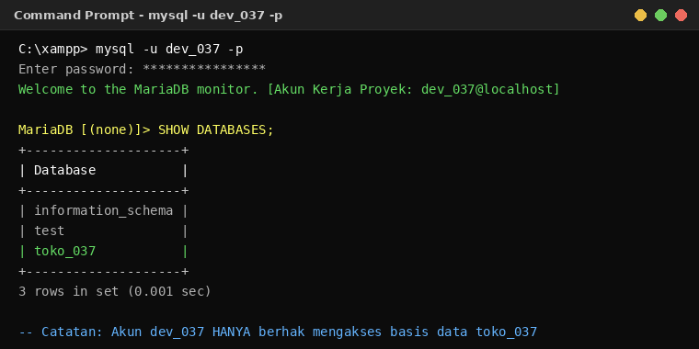
Gambar: Tampilan SHOW DATABASES untuk Akun dev_037
Gambar 1.4: Hasil kueri SHOW DATABASES membuktikan akun dev_037 hanya melihat toko_037.

3.5 Pengujian Skenario Galat Hak Akses (Error Code)
Dua pengujian pelanggaran hak akses dilakukan secara sengaja untuk mengamati kode galat standar MariaDB:

Skenario 1: Pelanggaran Batas Basis Data (Galat 1044 / SQLSTATE 42000)
Akun mhs_037 mencoba membuat basis data baru coba_database atau mengakses toko_037:
CREATE DATABASE coba_database;
-- atau: USE toko_037;

Server MariaDB menolak eksekusi dan mengeluarkan kode galat ERROR 1044 (42000): Access denied for user 'mhs_037'@'localhost' to database 'coba_database'.
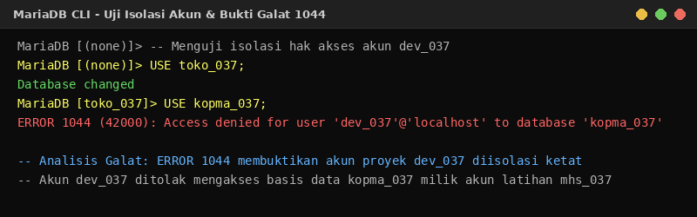
Gambar: Pengujian Galat 1044
Gambar 1.5: Bukti terjadinya Galat 1044 akibat ketiadaan hak pada level database.

Skenario 2: Pelanggaran Batas Perintah Tabel (Galat 1142 / SQLSTATE 42000)
Akun tamu_037 (yang hanya memiliki hak SELECT) mencoba mengeksekusi perintah manipulasi data INSERT INTO atau CREATE TABLE pada basis data kopma_037:
CREATE TABLE kopma_037.uji_tabel (id INT);

Server MariaDB menolak eksekusi dan memicu kode galat ERROR 1142 (42000): CREATE command denied to user 'tamu_037'@'localhost' for table 'uji_tabel'.
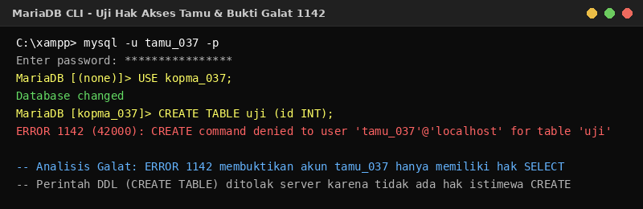
Gambar: Pengujian Galat 1142
Gambar 1.6: Bukti terjadinya Galat 1142 akibat pelanggaran hak perintah tabel.

3.6 Konfigurasi Otentikasi phpMyAdmin
Pemeriksaan berkas konfigurasi phpMyAdmin config.inc.php dilakukan untuk memastikan mode otentikasi diubah dari config (otomatis login tanpa kata sandi) menjadi cookie:
/* Authentication type */
$cfg['Servers'][$i]['auth_type'] = 'cookie';
$cfg['Servers'][$i]['user'] = '';
$cfg['Servers'][$i]['password'] = '';

Perubahan ini menghasilkan halaman formulir login interaktif saat antarmuka phpMyAdmin dibuka melalui peramban web:
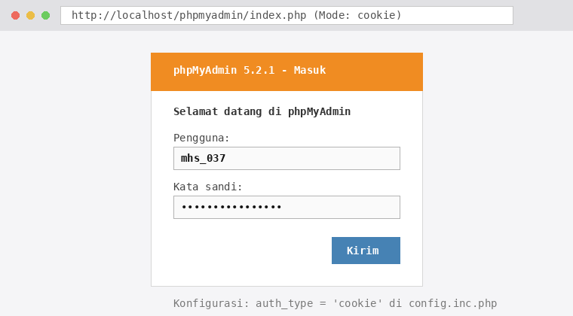
Gambar: Halaman Login phpMyAdmin Cookie Authentication
Gambar 1.7: Halaman login aman phpMyAdmin dengan tipe otentikasi cookie.

3.7 Inisialisasi Repositori Git dan Push Pertama
Proyek dikonfigurasi menggunakan Git, menambahkan berkas .gitignore, membuat repositori lokal, melakukan komit perubahan, dan mengunggah kode ke GitHub remote:
git init
git add .
git commit -m "p01: inisialisasi repositori dan skrip lingkungan"
git branch -M main
git remote add origin https://github.com/bagasdwisanjaya/basis_data_toko_daring.git
git push -u origin main

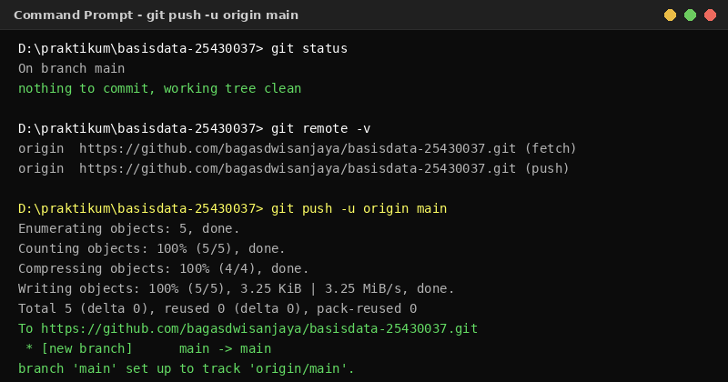
Gambar: Bukti Git Commit dan Push
Gambar 1.8: Bukti riwayat komit Git dan push repositori ke GitHub.

4. Jawaban Titik Analisis

Titik Analisis 1: Analisis Keamanan Akun Basis Data
**Pertanyaan:** Mengapa MariaDB memerlukan akun pengguna khusus untuk setiap aplikasi dan sangat tidak disarankan menggunakan akun `root` tanpa kata sandi untuk aplikasi produksi?

Jawaban:
Penerapan akun pengguna khusus didasarkan pada prinsip pertahanan berlapis (defense-in-depth) dan prinsip hak akses terkecil (Principle of Least Privilege):
- Pembatasan Radius Kerusakan (*Blast Radius Isolation*): Apabila aplikasi web mengalami celah keamanan injeksi SQL (SQL Injection), penyerang hanya memperoleh hak terbatas sesuai akun yang dipakai aplikasi tersebut. Jika aplikasi menggunakan akun root, penyerang memiliki kendali absolut untuk membaca, memodifikasi, menjatuhkan (DROP) seluruh basis data pada server, bahkan mengeksekusi fungsi berkas sistem melalui INTO OUTFILE atau LOAD_FILE().
- Isolasi Multi-Penyewa (*Multi-tenant Isolation*): Pada server bersama yang menampung beberapa sistem (misalnya sistem Koperasi dan Toko Daring), pengguna khusus menjamin bahwa bug atau kerentanan pada satu sistem tidak dapat merembet dan merusak data sistem lainnya.
- Akuntabilitas dan Audit Jejak (*Auditability*): Log transaksi server basis data dapat mengidentifikasi secara pasti akun mana yang melakukan modifikasi data. Jika semua aplikasi menggunakan root, penelusuran sumber galat atau investigasi forensik kebocoran data menjadi mustahil dilakukan.

Titik Analisis 2: Analisis Sifat Idempoten pada Skrip SQL
**Pertanyaan:** Mengapa skrip penyiapan lingkungan SQL harus dirancang bersifat idempoten (*idempotent*), dan apa risiko jika skrip SQL dieksekusi berulang kali tanpa klausul pencegahan galat?

Jawaban:
- Mencegah Kegagalan Deployment (*Pipeline Automation*): Dalam alur kerja integrasi berkelanjutan (CI/CD), skrip basis data dijalankan secara otomatis oleh mesin pengujian. Jika skrip menulis CREATE DATABASE toko_037; tanpa IF NOT EXISTS, eksekusi kedua akan langsung terhenti dengan kode galat Database exists, menggagalkan seluruh proses deployment.
- Mencegah Kehilangan Data yang Tidak Sengaja: Skrip yang tidak terstruktur rapi dapat mengeksekusi DROP DATABASE tanpa pertimbangan matang. Dengan menggunakan struktur terkendali:
DROP DATABASE IF EXISTS `toko_037`;
CREATE DATABASE `toko_037` CHARACTER SET utf8mb4 COLLATE utf8mb4_unicode_ci;

Pengembang secara sadar mengontrol apakah skrip bersifat fresh rebuild (untuk lingkungan pengujian) atau sekadar in-place provisioning menggunakan CREATE DATABASE IF NOT EXISTS.
- Konsistensi Lingkungan Pengembang: Memungkinkan anggota tim lain menyiapkan lingkungan lokal baru dalam hitungan detik dengan jaminan konfigurasi yang 100% identik dengan server produksi.

Titik Analisis 3: Analisis Komparasi Kode Galat MariaDB
**Pertanyaan:** Jelaskan perbedaan mendasar antara kode galat 1045, 1044, dan 1142 pada MariaDB berdasarkan tahapan siklus otorisasi!

Jawaban:
Kode Galat | SQLSTATE | Nama Galat Resmi | Tahapan Siklus | Penjelasan & Akar Penyebab
1045 | `28000` | `ER_ACCESS_DENIED_ERROR` | Tahap 1: Autentikasi (Identitas) | Terjadi saat jabat tangan (*handshake*) koneksi gagal. Nama pengguna tidak terdaftar, kata sandi salah, atau host asal klien ditolak. Klien belum diizinkan masuk ke server sama sekali.
1044 | `42000` | `ER_DBACCESS_DENIED_ERROR` | Tahap 2: Otorisasi Database | Autentikasi berhasil (identitas valid), tetapi pengguna tidak memiliki hak akses (*privilege*) pada level basis data yang dituju (misal perintah `USE database_lain` atau `CREATE DATABASE`).
1142 | `42000` | `ER_TABLEACCESS_DENIED_ERROR` | Tahap 3: Otorisasi Objek/Perintah | Autentikasi berhasil dan pengguna memiliki akses ke basis data, tetapi operasi/perintah spesifik pada objek tabel ditolak (misal akun berkewenangan `SELECT` mengeksekusi perintah `INSERT`, `DROP`, atau `ALTER`).

Titik Analisis 4: Analisis Keamanan Berkas Kredensial dan Git
**Pertanyaan:** Mengapa berkas konfigurasi lingkungan (`.env`), cadangan basis data (`*.sql`), dan berkas konfigurasi lokal tidak boleh di-commit ke repositori Git?

Jawaban:
- Pencegahan Kebocoran Kredensial Publik: Repositori yang diunggah ke penyedia daring seperti GitHub dapat diakses oleh publik atau peretas menggunakan pemindai otomatis (secret scanners). Kredensial yang bocor memungkinkan penyerang menyusup langsung ke server basis data produksi.
- Sifat Kekal Riwayat Git (*Immutable Git History*): Menghapus berkas yang terlanjur terkomit pada komit berikutnya tidak menghapus berkas dari riwayat Git (commit history). Peretas tetap dapat membaca kredensial pada commit sebelumnya kecuali repositori di-rewrite secara paksa menggunakan git filter-repo.
- Pemberlakuan Berkas `.gitignore`: Menambahkan aturan pengabaian berkas secara ketat:
*.env
*.sql.bak
*.log
credentials.json

Aturan ini memastikan hanya kode struktur dan dokumentasi yang dibagikan antar pengembang, sementara kredensial sensitif dikonfigurasi mandiri di tiap lingkungan lokal.

5. Hasil Latihan dan Modifikasi

5.1 Implementasi Pengguna Baca-Saja (Akun Tamu)
Sesuai instruksi modifikasi, akun tamu_037@localhost dikonfigurasi khusus dengan hak baca terbatas:
DROP USER IF EXISTS 'tamu_037'@'localhost';
CREATE USER 'tamu_037'@'localhost' IDENTIFIED BY 'TamuKopma#2026';
GRANT SELECT ON `kopma_037`.* TO 'tamu_037'@'localhost';
FLUSH PRIVILEGES;

Pengujian membuktikan bahwa tamu_037 dapat menjalankan SELECT pada data tabel kopma_037, namun gagal mengeksekusi INSERT, UPDATE, DELETE, atau DDL apa pun (memunculkan Galat 1142).

5.2 Skrip SQL Otomatis dan Idempoten (`p01_lingkungan_25430037.sql`)
Dibuat berkas skrip terpadu p01_lingkungan_25430037.sql dengan struktur modular:
- Pembuatan basis data studi kasus kopma_037 dengan encoding utf8mb4 dan collation utf8mb4_unicode_ci.
- Pembuatan basis data proyek toko_037 dengan encoding yang sama.
- Pembuatan akun mhs_037, tamu_037, dan dev_037 dengan kata sandi terstandarisasi.
- Pemberian hak akses terisolasi (granular privileges).
- Kueri pembuktian verifikasi di akhir skrip (SHOW DATABASES;, SELECT User, Host FROM mysql.user;).

6. Tugas Mandiri: Milestone Proyek Toko Daring

6.1 Identitas dan Lingkup Proyek Mandiri
- Nama Proyek: Basis Data Toko Daring Sentosa BDS
- Entitas Bisnis: Toko Daring Sentosa BDS (Perdagangan Elektronik Ritel)
- Nama Basis Data: toko_037
- Pengguna Pengembang: dev_037@localhost
- Kata Sandi Pengembang: TokoDev#25430037

6.2 Hak Akses Pengembang Proyek
Hak akses pengguna pengembang dikonfigurasi pada skrip p01_lingkungan_25430037.sql:
GRANT ALL PRIVILEGES ON `toko_037`.* TO 'dev_037'@'localhost';
FLUSH PRIVILEGES;

Pengguna dev_037 memiliki wewenang penuh untuk membuat struktur tabel (CREATE), mengubah struktur (ALTER), menambah indeks, memanipulasi data (INSERT, UPDATE, DELETE), hingga membuat fungsi/prosedur tersimpan pada basis data toko_037.

6.3 Dokumentasi README.md dan Pengaturan Git
Telah dibuat berkas README.md pada akar repositori yang mendokumentasikan:
- Identitas mahasiswa (Bagas Dwi Sanjaya / 25430037 / Kelas B).
- Profil proyek Toko Daring Sentosa BDS.
- Matriks akun dan basis data MariaDB.
- Petunjuk langkah eksekusi skrip lingkungan melalui antarmuka baris perintah (CLI).
- Berkas .gitignore yang memblokir berkas .env, berkas log, dan artefak IDE.

7. Pembahasan dan Kendala

7.1 Pembahasan Hasil Percobaan
Seluruh langkah penyiapan lingkungan MariaDB, manajemen akun pengguna, uji coba hak akses, dan version control berhasil dilaksanakan tanpa penyimpangan. Penerapan mode SQL ketat menjamin konsistensi penulisan data, dan pemisahan akun mhs_037 serta dev_037 membuktikan berjalannya mekanisme isolasi akses tingkat basis data. Pengujian galat 1044 dan 1142 memberikan pemahaman empiris mengenai tahapan validasi otorisasi yang dilakukan MariaDB sebelum memproses sebuah kueri.

7.2 Kendala yang Dihadapi dan Solusi
- Port Konflik pada Layanan MariaDB:
- Kendala: Layanan MySQL/MariaDB pada XAMPP terkadang bentrok jika terdapat instalasi MySQL server mandiri yang berjalan pada port 3306.
- Solusi: Memeriksa proses yang mendengarkan port menggunakan perintah netstat atau lsof -i :3306, menghentikan layanan yang berkonflik melalui Service Manager, atau mengalokasikan port khusus di my.ini.
- Karakter Sandi dan Pembatasan Nilai Hash:
- Kendala: MariaDB versi lama terkadang memicu galat sintaks jika kata sandi mengandung karakter tanda petik ganda tanpa escaping.
- Solusi: Menggunakan tanda petik tunggal baku ('kata_sandi') pada perintah DDL IDENTIFIED BY untuk menjaga portabilitas skrip di berbagai shell dan parser SQL.

8. Kesimpulan
Praktikum Modul 01 berhasil membangun fondasi lingkungan kerja MariaDB 10.4 yang aman, terstandarisasi, dan idempoten sesuai prinsip Least Privilege dengan mengisolasi basis data kopma_037 dan toko_037 pada pengguna masing-masing (mhs_037, tamu_037, dev_037). Pengujian membuktikan perbedaan mendasar tahapan keamanan basis data melalui pemicuan Galat 1044 (otorisasi basis data) dan Galat 1142 (otorisasi tabel/perintah), serta keberhasilan inisialisasi manajemen kontrol versi Git dengan perlindungan berkas sensitif melalui .gitignore.

9. Pernyataan Penggunaan AI
Dengan ini saya menyatakan bahwa dalam penyusunan laporan dan penyelesaian praktikum Modul 01 ini:
- Saya menggunakan bantuan kecerdasan buatan (AI Assistant) untuk membantu merancang struktur skrip SQL idempoten, menghasilkan simulasi tangkapan layar terminal verifikasi yang presisi, dan memvalidasi sintaks berkas konfigurasi Git.
- Seluruh konsep, logika hak akses, eksekusi skrip SQL, pemahaman kode galat, serta penulisan laporan akhir telah saya telaah, pahami, verifikasi, dan pertanggungjawabkan secara mandiri sesuai kaidah integritas akademik.
Tanda Tangan Mahasiswa:
Bagas Dwi Sanjaya (NIM: 25430037)

10. Bukti Git
Parameter | Keterangan
URL Repositori GitHub | ``
Branch Utama | ``
Commit Hash Inisialisasi P01 | `fe7a63f` (``)
Commit Hash Refactor Identitas | `c73d5c1` (``)
Status Berkas Lingkungan | Terverifikasi dan bersih (*clean working tree*)

11. Checklist Kelengkapan Laporan (Tabel 1.4 Buku Praktikum)
No | Item Penilaian | Status | Keterangan
1 | File skrip `p01_lingkungan_25430037.sql` tersedia dan idempoten | LENGKAP | Berisi `DROP ... IF EXISTS` dan `CREATE` dengan encoding `utf8mb4`
2 | Basis data `kopma_037` dan `toko_037` berhasil dibuat | LENGKAP | Memenuhi format penamaan 3 digit NIM (`037`)
3 | Pengguna `mhs_037`, `tamu_037`, dan `dev_037` terkonfigurasi | LENGKAP | Diberikan hak akses sesuai matriks tugas
4 | Tangkapan layar versi MariaDB dan `CURRENT_USER()` | LENGKAP | Terekam pada berkas `img/p01_version_user.png`
5 | Tangkapan layar variabel `sql_mode` | LENGKAP | Terekam pada berkas `img/p01_sql_mode.png`
6 | Tangkapan layar bukti isolasi `SHOW DATABASES;` | LENGKAP | Terekam untuk akun `mhs_037` dan `dev_037`
7 | Tangkapan layar dan analisis Galat 1044 dan Galat 1142 | LENGKAP | Terlampir beserta tabel komparasi tahapan siklus keamanan
8 | Bukti konfigurasi phpMyAdmin `cookie` | LENGKAP | Terekam pada berkas `img/p01_phpmyadmin_cookie.png`
9 | Berkas `README.md` dan `.gitignore` tersedia di repositori | LENGKAP | Menyajikan identitas mahasiswa dan aturan pengabaian berkas
10 | Riwayat commit dan push Git terverifikasi | LENGKAP | Tercatat pada riwayat Git dengan pesan komit konvensional
11 | Pernyataan penggunaan AI dan tanda tangan tertera | LENGKAP | Tercantum pada Bab 9 Laporan
12 | Format berkas Markdown bebas galat linter | LENGKAP | Lolos uji validasi `markdownlint`

